# BAB II REFLEKSI

## Pengertian dan Persamaan Refleksi

### Pengertian Refleksi

Refleksi atau pencerminan dari suatu bangun geometri adalah proses mencerminkan setiap titik pada bangun geometri terhadap garis tertentu yang disebut sebagai sumbu cermin atau sumbu simetri. Jika suatu bangun geometri direfleksikan terhadap suatu garis tertentu, maka bayangan dari bangun geometri tersebut kongruen dengan bangun geometri semula.

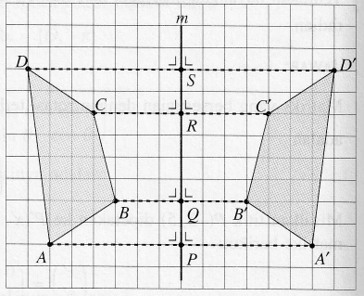

Gambar 2.1 Ilustrasi refleksi

### Persamaan Umum Refleksi

Misalkan *P* terletak pada bidang kartesius dengan koordinat (*x*, *y*), ditulis *P*(*x*,*y*). Jika *P*(*x*,*y*) direfleksikan/dicermikan oleh garis *g* maka diperoleh bayangan titik titik *P*’ dengan koordinat (*x*’, *y*’) dan berlaku hubungan:



## Refleksi pada objek geometri

### Refleksi pada Titik

Jika titik *P* yang memiliki koordinat (*x*, *y*) direfleksikan oleh garis refleksi tertentu, akan dihasilkan titik *P*’ dengan koordinat (*x*’, *y*’). Bayangan titik P oleh beberapa garis refleksi disajikan pada tabel berikut:

Tabel 2.1. Daftar Refleksi Titik dari berbagai Jenis Garis Refleksi

|  |  |  |  |  |
| --- | --- | --- | --- | --- |
| **No** | **Jenis Refleksi** | **Titik Asal** | **Titik Bayangan** | **Matriks** |
| 1 | Refleksi terhadap sumbu-*X* | (*x*,*y*) | (*x*,-*y*) |  |
| 2 | Refleksi terhadap sumbu-*Y* | (*x*,*y*) | (-*x*, *y*) |  |
| 3 | Refleksi terhadap garis *y* = *x* | (*x*,*y*) | …. | …. |
| 4 | Refleksi terhadap garis *y* = -*x* | (*x*,*y*) | …. | …. |
| 5 | Refleksi terhadap garis *x* = *a* | (*x*,*y*) | …. | …. |
| 6 | Refleksi terhadap garis *y* = *b* | (*x*,*y*) | …. | …. |
| 5 | Refleksi terhadap titik asal O | (*x*,*y*) | …. | …. |

Contoh 2.1:

Tentukan bayangan dari titik P(1,4) oleh refleksi terhadap sumbu-*X* !

*Penyelesaian:*





Alternatif:



Dengan demikian, bayangan titik *P*(1,4) oleh refleksi terhadap sumbu-*X* adalah *P*(1,-4)

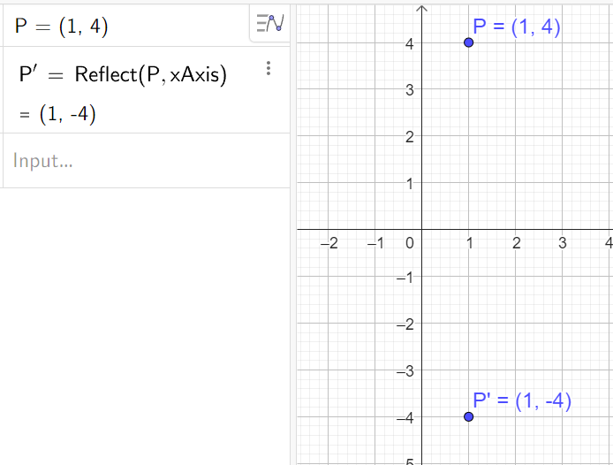

Gambar 1.3 Refleksi Titik P(1,4) terhadap sumbu-*X*

### Refleksi pada Garis dan Kurva

Video provides a powerful way to help you prove your point. When you click Online Video, you can paste in the embed code for the video you want to add. You can also type a keyword to search online for the video that best fits your document.

To make your document look professionally produced, Word provides header, footer, cover page, and text box designs that complement each other. For example, you can add a matching cover page, header, and sidebar. Click Insert and then choose the elements you want from the different galleries.

### Refleksi pada Bidang

Video provides a powerful way to help you prove your point. When you click Online Video, you can paste in the embed code for the video you want to add. You can also type a keyword to search online for the video that best fits your document.

To make your document look professionally produced, Word provides header, footer, cover page, and text box designs that complement each other. For example, you can add a matching cover page, header, and sidebar. Click Insert and then choose the elements you want from the different galleries.

## Komposisi Refleksi

Video provides a powerful way to help you prove your point. When you click Online Video, you can paste in the embed code for the video you want to add. You can also type a keyword to search online for the video that best fits your document.

To make your document look professionally produced, Word provides header, footer, cover page, and text box designs that complement each other. For example, you can add a matching cover page, header, and sidebar. Click Insert and then choose the elements you want from the different galleries.